Тема. Десяткові дроби.
Мета: постановка задачі на конструювання дій з десятковими дробами; моделювання дії додавання позиційних дробів; виведення дітьми основного правила запису дробів в стовпчик для додавання згідно принципу порозрядності; розвивати складові математичної компетентності: обчислювальну, інформаційно – графічну, логічну; розвивати самоосвітню, комунікативну компетентності молодших школярів.
Тип уроку: постановка навчальної задачі, моделювання.
Форма роботи: групова.
Хід уроку

І. Ситуація успіху
Завдання 1  Скласти модель додавання багатоцифрових чисел.  - - Який принцип додавання ви використовуєте при побудові моделі?  Скласти модель додавання багатоцифрових чисел в різних системах числення.  Скласти модель порівняння позиційних дробів. | Мета завдання – рефлексія відомих способів дій із багатозначними числами та дробами.
ІІ. Постановка навчальної задачі
Завдання 2  Виконується на картці. Дітям пропонується поставити «+» біля тих виразів, які вони можуть розв’язати та «-» біля тих, значення яких знаходити не вміють.(Ці вирази можна записати на дошці.)  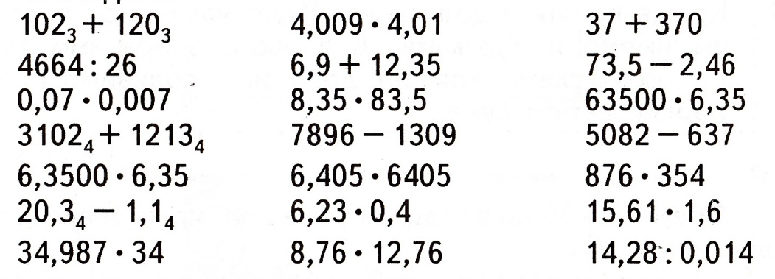  - - З якими числами ви вмієте виконувати всі арифметичні дії?  - - У який спосіб вони виконуються?  Завдання 2  Виконується на картці.  - Виконай тільки ті завдання, які можеш.  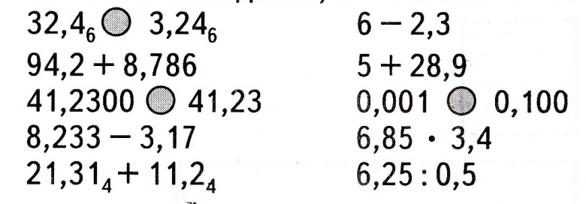  - Які дії з дробами ви ще не вмієте виконувати? | Виконувати дії з натуральними числами не потрібно. Мета завдання – оцінка учнями своїх знань без виконання будь – яких обчислень.  Мета завдання – сформулювати ті завдання, які їм необхідно розв’язувати в подальшому: навчитися виконувати дії з позиційними дробами, в тому числі й з десятковими.  Постановка навчальної задачі.
ІІІ. Аналіз навчальної задачі
Завдання 3  - Як ви гадаєте, чи існує зв’язок між виконанням дії над цілими числами і дії над дробними числами? Який?  Діти висловлюють припущення. Обговорюють.  - З якої дії зручніше почати дослідження способу її виконання? Чому? (Додавання).  Завдання 4  Додавання чисел: 21, 31₄ + 11, 2₄.  За кожним доданком побудуйте фігуру відповідної площі. Обговоріть в групі спосіб додавання чисел 21, 31₄ + 11, 2₄.  - Як зручніше записати дрібові числа при додаванні? (У стовпчик.)  - Чи можна скористатися порозрядним способом додавання чисел, якщо вони записані в інших системах числення?  - А якщо і різних системах числення? | Трансформування практичної задачі в навчально -дослідницьку.  «Ручне» рішення навчальної задачі.  Презентація відповідей.
ІV. Моделювання способу
Завдання 6  Складіть у групі таку модель, щоб було видно, що спосіб порозрядності працює під час запису у будь – якій системі числення.  - Для чого потрібна модель?  - Що в моделі повинно показувати на те, що дроби додаються порозрядно? | В моделі повинно бути показане головне: кома має бути записана під комою, а кількість розрядів у запису кожного дробу не має значення.
V. Контроль і оцінка способу
Завдання 7
Перевірте, чи правильно записані та розв’язані приклади.
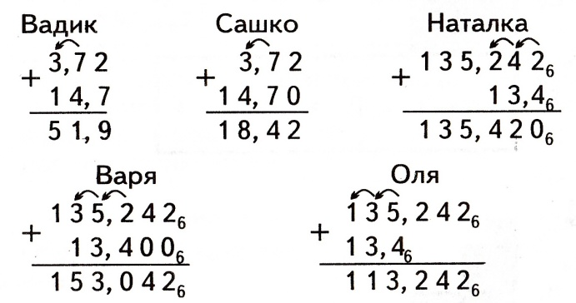
- Чим на вашу думку ми будемо займатися на наступному уроці?
VІ. Підсумкова рефлексія
- Яку задачу ми розв’язували сьогодні на уроці? (Конструювали та моделювали спосіб додавання дробних чисел.) | Діти відповідають на питання, опираючись на модель.

